

## DATA DA ATIVIDADE: / / 2017

## PROFESSOR (A): FABIANA

**ATIVIDADE DE RECUPERAÇÃO - BIOLOGIA**

# SÉRIE: 1º ANO

**ALUNO (A): Nº:**

### TURMA:

**NOTA:**

01.O gráfico abaixo representa as porcentagens dos constituintes de uma folha de planta, coletada no interior de certa mata.



a) A folha é o principal local de produção de glicose em uma planta. Como se explica a baixa porcentagem de glicose na folha?

b) No caso de uma folha obtida de uma planta do cerrado, espera-se encontrar maior ou menor porcentagem de água e de tecidos vegetais? Justifique.

02. “Organismos eucarióticos, multicelulares, heterotróficos e com revestimento de quitina”.

a) A quitina e a celulose têm estruturas químicas semelhantes. Que funções essas substâncias têm em comum nos organismos em que estão presentes?

03. Cada miofibrila de uma célula muscular esquelética é formada por uma seqüência linear de sarcômeros. Na figura abaixo, mostra-se, esquematicamente, um sarcômero em relaxamento (A) e um sarcômero contraído (B).

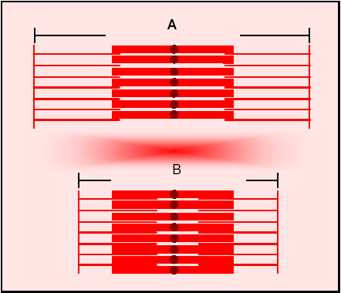

1. Quais são as duas principais proteínas envolvidas no mecanismo de contração muscular?
2. Qual o principal sal mineral envolvido no mecanismo de contração?

04. Sobre os polissacarídeos é correto afirmar que são moléculas grandes, formadas pela união de vários monossacarídeos, por meio de ligações glicosídicas; a celulose tem função estrutural e participa da constituição da parede celular da célula vegetal. Sabendo disso, descreva as funções dos polissacarídeos AMIDO, GLICOGÊNIO E QUITINA.

05. A foca, a baleia e o esquimó são exemplos de mamíferos que se ajustam bem às regiões frias, devido à grossa camada de células adiposas que armazenam lipídios, constituindo o panículo adiposo depositado em volta de órgãos e na parte profunda da pele, sendo também usado como reserva de energia. Cite outras funções dos lipídeos para os organismos vivos.

06. A revista Veja - edição 1858 - ano 37 - nº 24, de 16 de junho de 2004, em sua matéria de capa, destaca: *"Um santo remédio?*

*Eficazes para baixar o colesterol, as estatinas já são as drogas mais vendidas no mundo".* No conteúdo da matéria, as articulistas Anna Paula Buchalla e Paula Neiva discorrem sobre os efeitos desta nova droga no combate seguro aos altos níveis de colesterol. Sobre o colesterol, analise as proposições abaixo:

I. O colesterol é um dos mais importantes esteróis dos esterídeos animais, produzido e degradado pelo fígado, que atua como um órgão regulador da taxa dessa substância no sangue.

II. O colesterol participa da composição química da membrana das células animais, além de atuar como precursor de hormônios, como a testosterona e a progesterona.

III. Quando atinge baixos níveis no sangue, o colesterol contribui para a formação de placas de ateroma nas artérias, provocando-lhes um estreitamento.

IV. Há dois tipos de colesterol: O LDL e o HDL. O primeiro é o "colesterol bom", que remove o excesso de gordura da circulação sangüínea.

Assinale a alternativa correta:

a) Você concorda com estas afirmações? Justifique sua resposta para cada uma delas.

07. Em indivíduos crônicamente subnutridos ou que ingerem dietas pobres em proteínas, ocorre uma síndrome que afeta principal­mente as crianças. (Na África, essa síndrome foi denominada de “*kwashiorkor*”*,* significando, literalmente, “o rejeitado’, uma referência ao desmame.)

O nível muito baixo de proteínas no sangue permite o aparecimen­to de edemas, principalmente na região abdominal. O edema resulta do extravasamento de água dos vasos para o espaço intersticial dos tecidos, onde é retida. No Brasil, esse edema é conhecido como “barriga d’água”.

Explique a correlação entre os níveis protéicos baixos e a formação da “barriga d’água”.

08. Embora haja controvérsias nesta definição, admite-se que as proteínas são os polipeptídios de ocorrência natural, biologicamente ativos com, no mínimo, cinqüenta aminoácidos. As proteínas são classificadas quanto à função biológica que desempenham. Diga quais as funções das:

a) Tripsina e amilase

b) Insulina e prolactina

c) Colágeno e queratina

d) Anticorpos e fibrinogênio

09. Há xampus cujos rótulos registram a presença dos aminoácidos constituintes da seda. Muitas pessoas compram esses produtos acreditando que a disponibilidade desses aminoácidos altera a constituição protéica do cabelo, tornando-o mais saudável.

a. Supondo que os aminoácidos presentes no xampu penetrem nas células que formam o cabelo, é correto afirmar que haverá mudanças na seqüência de aminoácidos das novas proteínas que forem sintetizadas? Explique.

b. Pesquisadores, estudando novos tratamentos para a calvície, observaram que algumas drogas aumentavam o tamanho do nucléolo das células do couro cabeludo. Qual é o significado disso com relação à síntese de proteínas? Explique.

10. Toda criança, ao nascer, deve fazer o "Teste do Pezinho", o qual é capaz de detectar algumas doenças metabólicas congênitas. Uma das mais conhecidas, impede o metabolismo normal do aminoácido "fenilalanina". Pergunta-se:

a. Qual o nome dessa doença e o que ela pode causar ao indivíduo se ele não for tratado precocemente?

b. Que tratamento permitirá o desenvolvimento normal da criança portadora desse erro metabólico?

11. A figura ilustra um modelo do sistema “chave-fechadura”, onde observamos enzima, substrato e produto do sistema digestivo humano.



a. Se o substrato fosse uma proteína que estivesse sendo degradada no estômago, qual seria a enzima específica e o produto obtido neste órgão?

b. Se a digestão de um determinado alimento ocorresse no intestino delgado e os produtos obtidos fossem glicerol e ácidos graxos, quais seriam, respectivamente, o substrato e a enzima?

12. Os carboidratos, moléculas constituídas, em geral, por átomos de carbono, hidrogênio e oxigênio, podem ser divididos em três grupos: monossacarídeos, oligossacarídeos e polissacarídeos.

a) Quanto a constituição, defina mono, oligo e polissãrídeos.

b) Dê exemplos de cada uma dessas clasificações.

13. Os lipídeos são os nutrientes de maior teor calórico, seguidos por carboidratos e proteínas. A elevação dos níveis sanguíneos de insulina é um dos principais sinais responsáveis pela mobilização dos excedentes nutricionais sob forma de lipídeos pelo tecido adiposo.

Com o intuito de evitar esse efeito da insulina, muitas pessoas recorrem a uma dieta baseada na ingestão exclusiva de lipídeos e proteínas. Apesar de seus efeitos sobre a saúde serem discutíveis, esse tipo de dieta pode conduzir efetivamente a uma perda e massa corporal (peso). Explique por que uma dieta baseada na exclusão total dos carboidratos, apesar do seu alto valor calórico, não leva ao acúmulo de lipídeos no tecido adiposo.

14. Com relação às substâncias químicas dos seres vivos resolva os itens a seguir:

a) Qual é a forma de armazenamento dos carboidratos nos tecidos animais e vegetais, respectivamente?   
b) Qual é a unidade monomérica dos ácidos nucléicos?   
c) Em qual tipo de lipídeo são classificados os óleos e gorduras?   
d) Cite um dos aspectos que permite distinguir as diversas proteínas.

15. Um indivíduo fez uma refeição contendo

1. batata doce
2. mel de abelha
3. bacon
4. ovos
5. frutas
6. suco de verduras e frutas

Baseando-se nos alimentos dessa refeição, responda os itens propostos

a) Qual o composto orgânico estava presente em maior quantidade na maioria dos alimentos listados?

b) Qual o principal papel desse alimento?

1. CITE o número do principal alimento plástico. JUSTIFIQUE sua resposta
2. Qual dos alimentos após a digestão fornecerá maior quantidade de energia? JUSTIFIQUE.
3. As verduras, durante a fotossíntese, realizaram qual tipo de metabolismo? JUSTIFIQUE

16. Os compostos ou moléculas orgânicas são as substâncias químicas que contêm na sua estrutura Carbono e Hidrogênio, e muitas vezes com oxigênio, nitrogênio, enxofre, fósforo, boro, halogênios e outros. As proteínas são moléculas essenciais para os seres vivos. Sobre as proteínas responda:

a) Quais as principais funções das proteínas? (cite 4 características) Estruturais (colágeno, queratina), de defesa (anticorpos), metabólicas (insulina e glucagon) catalisadoras de reações químicas (enzimas).

b) A proteína é formada por uma ou mais cadeias de um tipo de uma molécula. Que molécula é essa?

17. Desenhe a estrutura química básica de um aminoácido e coloque nomes nas suas estruturas e diga quais as estruturas das protéinas.

18. As questões abaixo se referem a alguns dos componentes químicos dos seres vivos.  
Mantendo-se constante a concentração de uma enzima, o efeito da temperatura sobre a velocidade de reação pode ser representado pelo gráfico abaixo:

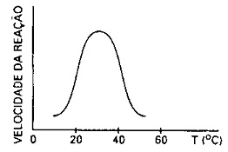

A partir de uma determinada temperatura ocorre o fenômeno conhecido como “desnaturação”. Explique esse fato com base na estrutura das enzimas.

19 Considere a frase: “A clara de ovo é rica em proteínas, portanto, tendo em vista seu valor nutricional, seria melhor ingeri-la crua”. Indique se ela é verdadeira ou falsa e justifique sua escolha.

20. A febre alta pode causar sérios danos ao organismo, pois a temperatura ótima de funcionamento para a maioria das enzimas humanas encontra-se entre 35 e 40ºC. Considerando a relação entre a temperatura e a atividade das enzimas humanas, é correto afirmar que a febre acima de 40ºC causa problemas porque? Explique sua resposta.

21.  fenilcetonúria é uma doença que resulta de um defeito na enzima fenilalanina hidroxilase, que participa do catabolismo do aminoácido fenilalanina. A falta de hidroxilase produz o acúmulo de fenilalanina que, por transaminação, forma ácido fenilpirúvico. Quando em excesso, o ácido fenilpirúvico provoca retardamento mental severo. Por outro lado, o portador desse defeito enzimático pode ter uma vida normal desde que o defeito seja diagnosticado imediatamente após o nascimento e que sua dieta seja controlada. A fenilcetonúria é tão comum que mesmo nas latas de refrigerantes dietéticos existe o aviso: "Este produto contém fenilcetonúricos!".   
Qual o principal cuidado a tomar com a dieta alimentar de um portador desse defeito enzimático? Por quê?

22. Esta tabela mostra o teor de proteínas, carboidratos e lípides em alguns alimentos, expresso em gramas por 100g de peso seco.   
  
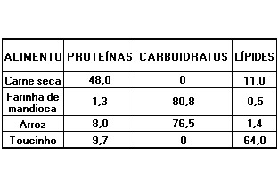  
Com base nos dados da tabela, qual a dieta mais adequada para um jogador de futebol antes de uma competição?

23. "A margarina finlandesa que reduz o COLESTEROL chega ao mercado americano ano que vem."   
 (JORNAL DO BRASIL, 23/07/98)   
  
"O uso de ALBUMINA está sob suspeita" (O GLOBO, 27/07/98)   
  
"LACTOSE não degradada gera dificuldades digestivas" (IMPRENSA BRASILEIRA, agosto/98)   
  
As substâncias em destaque nos artigos são, respectivamente, de quais grupos de subst”ancias org”anicas?

24. Os lipídios têm papel importante na estocagem de energia, estrutura de membranas celulares, visão, controle hormonal, entre outros. São exemplos de lipídios: fosfolipídios, esteróides e carotenóides.   
a) Como o organismo humano obtém os carotenóides? Que relação têm com a visão?   
b) A quais das funções citadas no texto acima os esteróides estão relacionados? Cite um esteróide importante para uma dessas funções.   
c) Cite um local de estocagem de lipídios em animais e um em vegetais.

25. Os esteróides são lipídios bem diferentes dos glicerídeos e das ceras, apresentando uma estrutura composta por quatro anéis de átomos de carbono interligados. O colesterol é um dos esteróides mais conhecidos, devido à sua associação com as doenças cardiovasculares. No entanto, este composto é muito importante para o homem, uma vez que desempenha uma série de funções. Complete os quadros a seguir com informações sobre este composto.

a) Duas principais funções do colesterol

**PROVA RECUPERAÇÃO 2º BIMESTRE – 1º ANO**

**CONTEÚDO: ACAO GENICA/METABOLISMO CELULAR**

**BIOLOGIA PROFESSORA FABIANA**

01.No quadro abaixo estão representados os anticódons de moléculas de RNA transportadores (RNAt), responsáveis pelo transporte dos três primeiros aminoácidos de uma proteína hipotética.

|  |  |
| --- | --- |
| Aminoácido | Anticódon do RNAt |
| 1 | UAC |
| 2 | GGA |
| 3 | ACC |

Com relação aos dados acima, responda:

1. Quais são os três primeiros aminoácidos que compõem esta proteína? Para tanto, utilize a tabela do código genético para aminoácidos, esquematizada abaixo.
2. Se o gene que codifica esta proteína for submetido à ação de um agente mutagênico que induz uma transversão (substituição de uma base pirimídica por uma púrica ou substituição de base púrica por uma pirimídica), envolvendo a 3ª letra do 2 códon, qual seria a conseqüência para a célula? Por quê?

Tabela do código genético para aminoácidos

|  |  |  |  |  |  |
| --- | --- | --- | --- | --- | --- |
|  | A | G | T | C |  |
| A | AAA fenilalanina  AAG fenilalanina  AAT leucina  AAC leucina | AGA serina  AGG serina  AGT serina  AGC serina | ATA tirosina  ATG tirosina  ATT sem sentido  ATC sem sentido | ACA cisteína  ACG cisteína  ACT sem sentido  ACC triptofano | A  G  T  C |
| G | GAA leucina  GAG leucina  GAT leucina  GAC leucina | GGA prolina  GGG prolina  GGT prolina  GGC prolina | GTA histidina  GTG histidina  GTT glutamina  GTC glutamina | GCA arginina  GCG arginina  GCT arginina  GCC arginina | A  G  T  C |
| T | TAA isoleucina  TAG isoleucina  TAT isoleucina  TAC metionina | TGA treonina  TGG treonina  TGT treonina  TGC treonina | TTA aspargina  TTG aspargina  TTT lisina  TTC lisina | TCA serina  TCG serina  TCT arginina  TCC arginina | A  G  T  C |
| C | CAA valina  CAG valina  CAT valina  CAC valina | CGA alanina  CGG alanina  CGT alanina  CGC alanina | CTA aspartato  CTG aspartato  CTT glutamato  CTC glutamato | CCA glicina  CCG glicina  CCT glicina  CCC glicina | A  G  T  C |

02. Em vez de seqüenciar as bases nitrogenadas de todos os cromossomos de uma planta com um genoma muito grande, pesquisadores selecionaram partes desse genoma para seqüenciar. Somente as seqüências de DNA que correspondem ao conjunto dos RNA mensageiros transcritos no fruto serão estudadas. O DNA a ser

seqüenciado foi sintetizado em laboratório, tendo como molde as moléculas de RNA extraídas dos frutos.

a) Se os cientistas fossem seqüenciar todo o genoma dessa planta, haveria diferença se o material genético viesse do fruto ou da folha da planta? Justifique.

b) No estudo das seqüências que tiveram como molde RNA mensageiro, faria diferença se esse RNA mensageiro fosse extraído das folhas ou dos frutos? Justifique.

03.Abaixo está representada a seqüência dos 13 primeiros pares de nucleotídios da região codificadora de um gene.



A primeira trinca de pares de bases nitrogenadas à esquerda, destacada em negrito, corresponde ao aminoácido metionina.

A tabela a seguir mostra alguns códons do RNA mensageiro e os aminoácidos codificados por cada um deles.



a) Escreva a seqüência de bases nitrogenadas do RNA mensageiro, transcrito a partir desse segmento de DNA.

b) Utilizando a tabela de código genético fornecida, indique a seqüência dos três aminoácidos seguintes à metionina, no polipeptídio codificado por esse gene.

c) Qual seria a seqüência dos três primeiros aminoácidos de um polipeptídio codificado por um alelo mutante desse gene, originado pela perda do sexto par de nucleotídios (ou seja, a deleção do par de bases T=A)?

04.O esquema abaixo representa um processo bioquímico que ocorre em células procarióticas e eucarióticas:

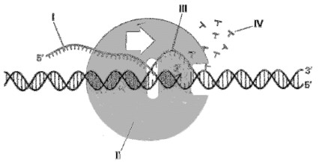

Observe o esquema e cite:

a) o nome do composto não nitrogenado presente em I e IV e ausente em III:

b) a porcentagem das moléculas indicadas em IV que corresponde a pirimidinas: ___________

c) a função da macromolécula representada em II e o nome da unidade monomérica que a compõe:  
Função: ___________________________     
Nome: ___________________________

05. A concentração interna de NaCl nos glóbulos vermelhos situa-se em torno de 0,9%. Para ocorrer a hemólise (ruptura dos globulos vermelhos), é necessário que a concentração do meio seja------------- (maior/menor) a da célula, situação que provocará a passagem do -------------(solvente/soluto? através da membrana, fenômeno denominado -----------------(osmose/difus’ao simples/difus’ao facilitada)? . Complete os espacos com um dos termos entre parenteses.

06. A figura abaixo representa uma célula de uma planta jovem.



Considere duas situações:

1) a célula mergulhada numa solução hipertônica;

2) a célula mergulhada numa solução hipotônica.

Dentre as figuras numeradas de I a III, quais representam o aspecto da célula, respectivamente, nas situações 1 e 2?



07. As funções das células estão relacionadas com sua estrutura e com sua atividade metabólica. Apresenta-se abaixo uma tabela em que estão discriminadas, em porcentagens, as extensões de membranas de algumas organelas de duas células, A e B, provenientes de dois órgãos diferentes.

|  |  |
| --- | --- |
| PORCENTAGEM DE ÁREA DE MEMBRANA | |
| TIPO DE MEMBRANA | CÉLULA A | CÉLULA B |
| Membrana do retículo endoplasmático rugoso | 35 | 60 |
| Membrana do retículo endoplasmático liso | 16 | <1 |
| Membrana do complexo de Golgi | 7 | 10 |
| Membrana externa da mitocôndria | 7 | 4 |
| Membrana interna da mitocôndria | 32 | 17 |

a) Compare os dados das células A e B e indique em qual delas predomina a atividade de destoxificação e em qual predomina a atividade de secreção. Justifique.

b) Experimentos bioquímicos realizados com os dois tipos celulares mostraram que a célula A apresentava metabolismo energético mais elevado do que o da célula B. Como o resultado desses experimentos pode ser confirmado a partir dos dados fornecidos pela tabela?

08. Dona Júlia iria receber vários convidados para o almoço do domingo, e para isso passou boa parte da manhã lavando vários pés de alface para a salada. Para manter as folhas da alface tenras e fresquinhas, dona Júlia manteve-as imersas em uma bacia com água filtrada. Contudo, ao final de um bom tempo com as mãos imersas na água, a pele dos dedos de dona Júlia, ao contrário das folhas de alface, se apresentava toda enrugada.



Folha de alface tenra por permanecer na água, e detalhe de dedo enrugado por contato prolongado com a água.

Considerando a constituição da epiderme e as diferenças entre as células animal e vegetal, explique por que as folhas da alface permanecem tenras quando imersas na água e por que a pele humana se enruga quando em contato prolongado com a água.

09. Há uma impressionante continuidade entre os seres vivos (...). Talvez o exemplo mais marcante seja o da conservação do código genético (...) em praticamente todos os seres vivos. Um código genético de tal maneira “universal” é evidência de que todos os seres vivos são aparentados e herdaram os mecanismos de leitura do RNA de um ancestral comum.

Morgante & Meyer, Darwin e a Biologia, O Biólogo 10:12–20, 2009.

O termo “código genético” refere-se?

10. A duplicação do DNA é o processo pelo qual as informações genéticas se propagam nas células, a cada geração. Suponha que uma molécula de DNA radioativo e precursores não-radioativos sejam adicionados a um tubo de ensaio. Considerando-se que a replicação ocorra normalmente, o que será encontrado no tubo de ensaio após 2 ciclos de replicação?

11. Em Maio de 1999 , um estudo publicado na revista Nature (v.399,p.316) tenta esclarecer se a famosa ovelha Dolly, clonada a partir de uma célula somática (não embrionária) de uma ovelha adulta, já nasceu velha ou não. O resultado sugere que o DNA de Dolly é velho, ou seja, que o seu tamanho, que diminui a cada duplicação, é compatível com o tamanho do DNA de ovelhas de 6 anos. Entretanto, exames clínicos não encontraram nenhum sinal de envelhecimento precoce, ou seja, a certeza sobre se Dolly realmente nasceu velha só virá com o tempo.

Considere a seguinte seqüência de um molde de DNA.

3’ A C T G G A T T G A G C C T A A G 5’

a. Escreva a seqüência da fita de DNA resultante da duplicação deste molde.

b. Escreva a seqüência da fita de RNA resultante da transcrição deste molde.

c. Que tipo de RNA é formado na transcrição?

12. Em um segmento da cadeia ativa de DNA, que servirá de molde para a fita de RNA mensageiro, há 30 timinas e 20 guaninas. No segmento correspondente da fita complementar do DNA há 12 timinas e 10 guaninas.

Levando-se em consideração essas informações, responda.

a. Quantas uracilas e quantas guaninas comporão a fita do RNA mensageiro transcrito do DNA ativado?

b. Quantos aminoácidos deverão compor a cadeia de polipepitídeos que será formada? Justifique sua resposta.

Considere a tabela abaixo, contendo códigos de trincas de bases do DNA com os aminoácidos correspondentes, para responder as questões 13, 14 e 15:

#### Trinca de bases Aminoácido

AGG

CAA

TTA

CCG

TTC

13.Determine a seqüência de bases do RNAm que foi utilizado para sintetizar o seguinte polipeptídeo:

polipeptídeo:

RNAm: _______________________

14. Se ocorresse uma substituição, por uma purina, na 3ª base do código correspondente ao 6° aminoácido do polipeptídeo, qual seria o aminoácido da tabela a ser incorporado?

15. Qual é o anticódon correspondente ao novo aminoácido incorporado?

16. Com o auxílio da tabela do código genético representada a seguir, é sempre possível deduzir-se a seqüência de aminoácidos de uma proteína a partir da seqüência nucleotídeos de seu gene, ou do RNA-m correspondente.

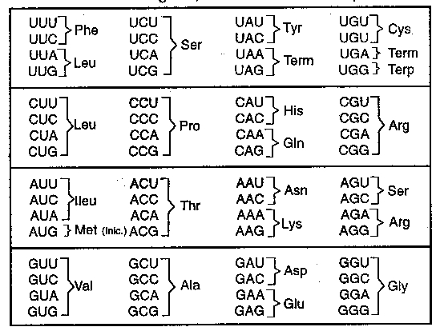

Entretanto, o oposto não é verdadeiro, isto é, a partir da seqüência de aminoácidos de uma proteína, não se pode deduzir a seqüência de nuoleotídeos do gene. Explique por quê.

17. Nas células, a glicose é quebrada e a maior parte da energia obtida é armazenada principalmente no ATP (adenosina trifosfato) por curto tempo.

a) Qual é a organela envolvida na síntese de ATP nas células animais?

b) Quando a célula gasta energia, a molécula de ATP é quebrada. Que parte da molécula é quebrada?

c) Mencione dois processos bioquímicos celulares que produzem energia na forma de ATP.

18. A realização dos jogos pan-americanos no Brasil, em julho de 2007, estimulou muitos jovens e adultos à prática de atividades físicas. Contudo, o exercício físico não orientado pode trazer prejuízos e desconforto ao organismo, tais como as dores musculares que aparecem quando de exercícios intensos. Uma das possíveis causas dessa dor muscular é a produção e o acúmulo de ácido láctico nos tecidos musculares do atleta. Por que se forma ácido láctico durante os exercícios e que cuidados um atleta amador poderia tomar para evitar a produção excessiva e acúmulo desse ácido em seu tecido muscular?

19. A figura representa uma célula em um processo de troca de material com o meio. Cite o nome do processo e explique o que acontece em A

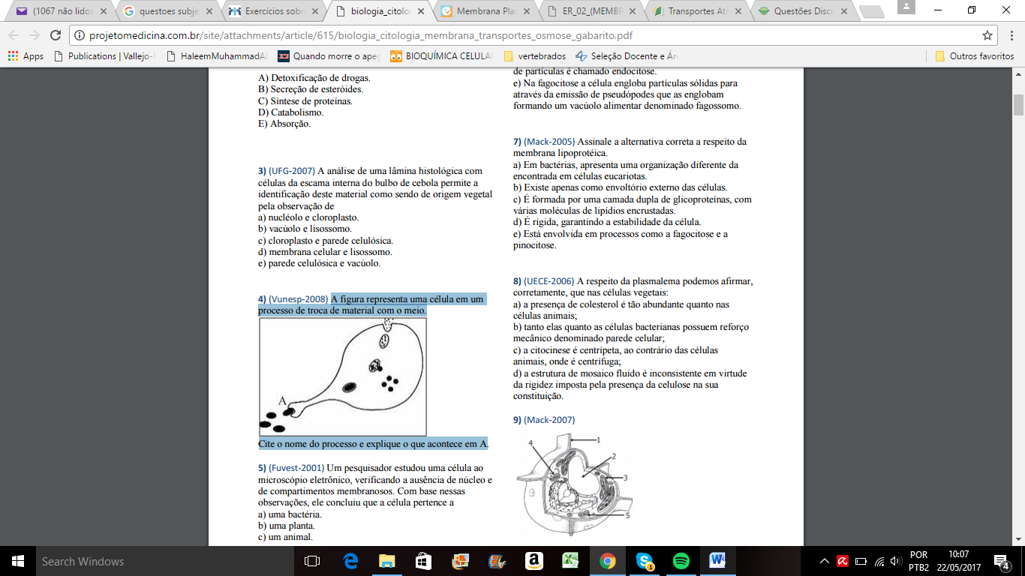

20. Os protozoários de água doce, em geral, possuem vacúolos pulsáteis, que constantemente se enchem de água e se esvaziam, eliminando água para o meio externo. Já os protozoários de água salgada raramente apresentam essas estruturas. 4 | Projeto Medicina – www.projetomedicina.com.br Explique: a) a razão da diferença entre protozoários de água doce e de água salgada, quanto à ocorrência dos vacúolos pulsáteis. b) o que deve ocorrer com um protozoário de água salgada, desprovido de vacúolo pulsátil, ao ser transferido para água destilada.

21. A membrana plasmática é constituída de uma bicamada de fosfolipídios, onde estão mergulhadas moléculas de proteínas globulares. Observe o desenho a seguir, referente ao esquema ultra-estrutural da membrana celular. A natureza química dos componentes 1, 2 e 3, RESPECTIVAMENTE, é:

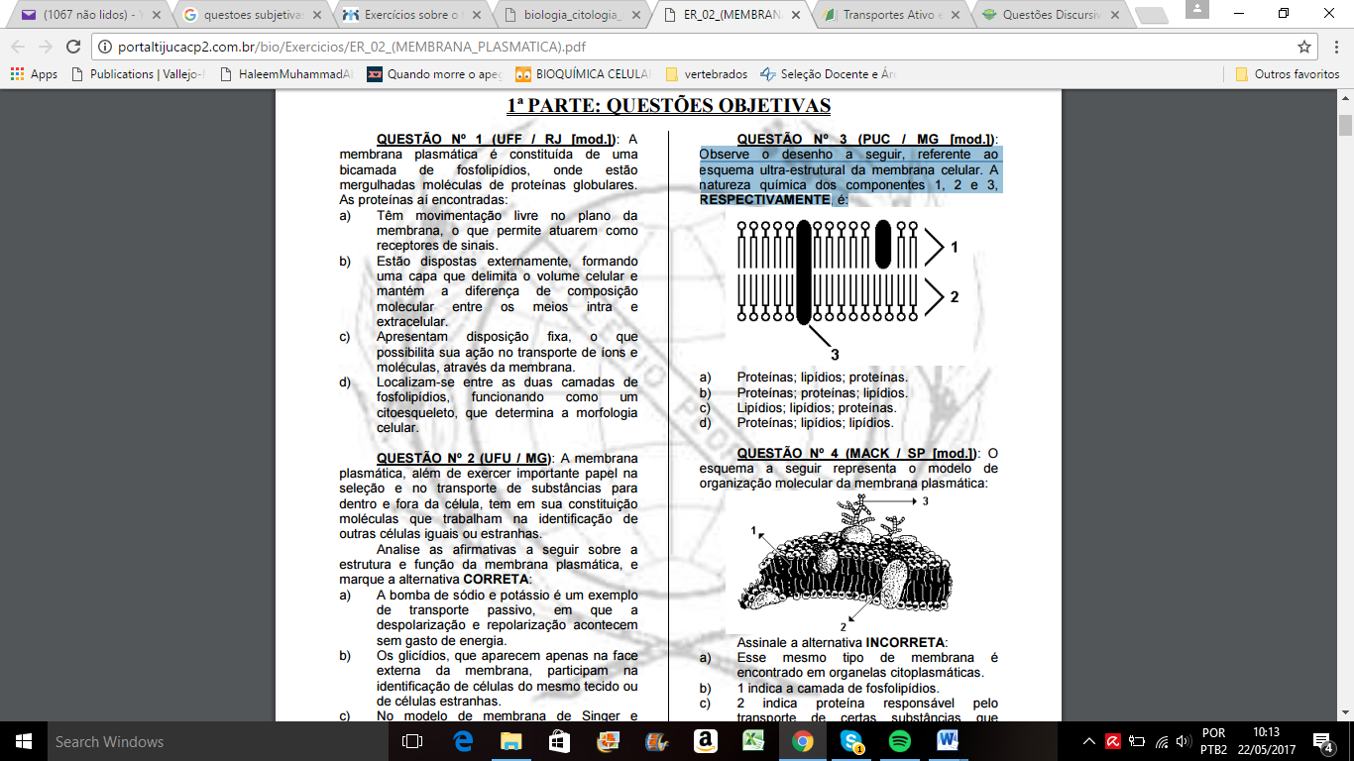

22. A figura a seguir representa uma hemácia (A) que sofre alterações quando mergulhada em um meio hipertônico (1), ou quando mergulhada em um meio hipotônico (2): Com base nessas informações, responda:

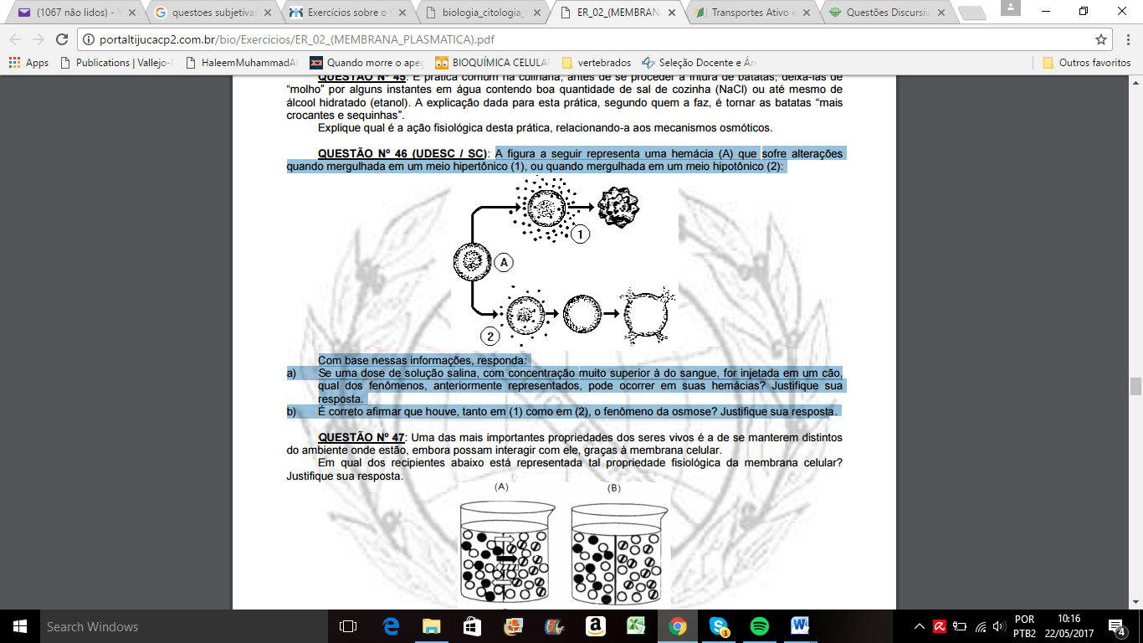

a) Se uma dose de solução salina, com concentração muito superior à do sangue, for injetada em um cão, qual dos fenômenos, anteriormente representados, pode ocorrer em suas hemácias? Justifique sua resposta.

b) É correto afirmar que houve, tanto em (1) como em (2), o fenômeno da osmose? Justifique sua resposta.

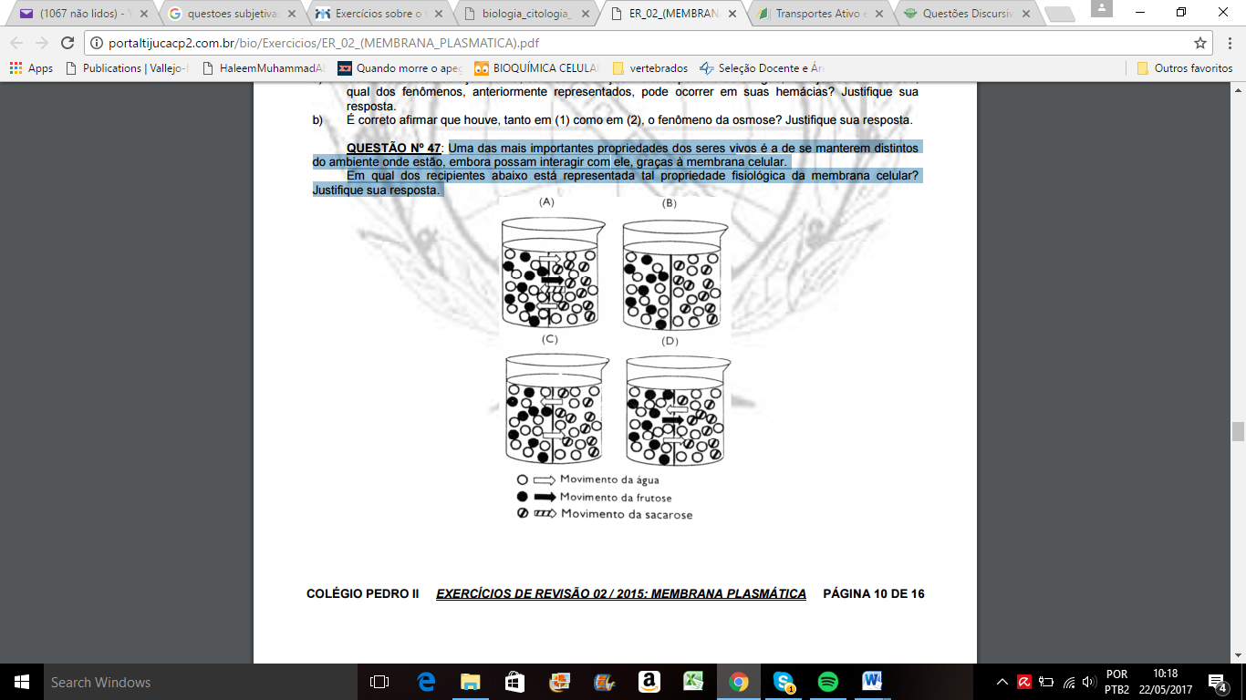23. Uma das mais importantes propriedades dos seres vivos é a de se manterem distintos do ambiente onde estão, embora possam interagir com ele, graças à membrana celular. Em qual dos recipientes abaixo está representada tal propriedade fisiológica da membrana celular? Justifique sua resposta.

24. A seguir estão representados três modelos de biomembranas:

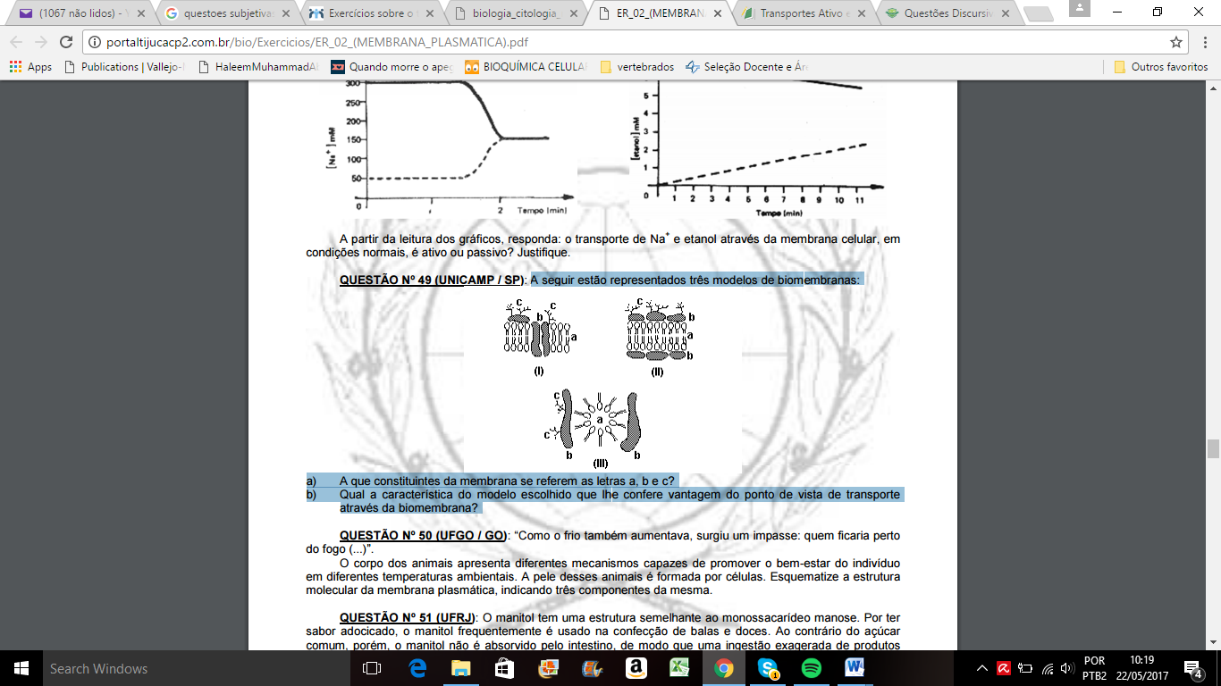

a) A que constituintes da membrana se referem as letras a, b e c?

b) Qual a característica do modelo escolhido que lhe confere vantagem do ponto de vista de transporte através da biomembrana?

25. A membrana plasmática não é uma simples barreira de delimitação celular. Na realidade, apresenta-se em formato de bicamada fluida, cujo dinamismo é fundamental para várias funções vitais na célula. Com relação à membrana plasmática:

a) Qual o principal constituinte da bicamada?

b) Cite dois processos através dos quais a membrana plasmática deixa entrar ou deixa sair substâncias, sem gasto de energia.